含 AI 生成

MULTI-AGENT SYSTEM · WEEKLY REPORT
校园二手交易平台的
Multi-Agent 设计与实现
◆ ◆ ◆
详细设计启动 × 并发一致性设计 专题周报

项 目 研 究 周 报
第 2 周 · 详细设计启动周
报告周期 | 2026 年 9 月 21 日 — 9 月 27 日
学 号 | 2400320321
姓 名 | 梁奕琦
指导教师 | 曾志新 老师

2026.09.21 — 09.27
提交日期：2026 年 9 月 29 日

CONTENTS
目 录

01 本周学习笔记 3
1.1 UML 动态建模：时序图与活动图 3
1.2 并发控制：悲观锁、乐观锁与锁租约 3
1.3 议价策略的参数化：让步曲线与时间压力 3
1.4 LLM 提示工程与结构化输出 4
1.5 Rule + LLM 双引擎结合模式 4
1.6 冲突剧本测试法（Scenario-Based Testing） 4
1.7 本周学习资料与文献记录 4
02 本周完成的项目内容 5
2.1 九张 Agent 角色卡片初稿 5
2.2 ACL 消息协议草案与会话流程 6
2.3 交易主链路时序图设计 7
2.4 并发抢单一致性方案设计（本周核心成果） 8
2.5 C1—C10 冲突模拟剧本 10
2.6 大模型稳定性工程方案调研 11
2.7 本周产出物汇总 11
03 存在的问题 12
04 下周计划（2026.9.28 — 2026.10.4） 12

01 本周学习笔记
本周承接第 1 周的顶层方案，学习主线从“概念扫盲”转向“工程落地”：围绕 UML 动态建模、并发控制、议价参数化、LLM 结构化输出与 Rule + LLM 双引擎五条线展开，并系统练习了“冲突剧本测试法”，把第 1 周的机制草图推进为可讨论、可验证的详细设计雏形。主要学习内容归纳如下。

1.1 UML 动态建模：时序图与活动图
● 两类图的分工：时序图回答“谁在什么时间、给谁发了什么消息”，活动图回答“在什么条件下走哪条分支”；前者用来验证消息闭环，后者用来验证判定逻辑，二者不能互相替代。
● 时序图四要素：生命线、激活条、同步/异步消息与组合片段（loop / alt / opt）；议价的多轮还价天然对应 loop 片段，冲突三级阶梯对应 alt 分支。
● 对本项目的价值：本周用时序图把九个 Agent 的主链路消息一一对位，立刻发现“议价 Agent 在出价之前必须先拿到信用风险意见”这一隐藏依赖，及时补进了流程设计。

1.2 并发控制：悲观锁、乐观锁与锁租约
● 悲观锁与乐观锁：悲观锁先加锁再操作，强一致但并发度低；乐观锁不加锁、提交时用 version 版本号校验，冲突稀少的 Web 场景吞吐更高。本项目确定采用“乐观版本号 + 短期预占锁”的组合方案。
● 锁租约（Lease）：任何锁都必须携带到期时间，持有者靠心跳续约，超时由系统回收，从机制上消灭“锁住商品却永不付款”一类的死锁与资源占用。
● 状态机是最后闸门：无论锁如何流转，商品与订单的状态迁移都集中到状态机校验，非法迁移一律拒绝，形成“预占锁 + 版本号 + 状态机”三重一致性保障。

1.3 议价策略的参数化：让步曲线与时间压力
● 让步三原则：单调性（买家只加价、卖家只降价）、有限轮次、时限内收敛；任何违反单调性的出价直接拒收，这一规则后来固化为下周异常码 E-301 的判定依据。
● 时间压力函数：越接近截止时间让步幅度越大，模拟真实“急着出手”心理；同时约定首轮大幅让步、末轮保底不让，避免被对方在两三轮内探到底价。
● 参数经验初值：单个议价会话最多 6 轮、总时限 120 秒、首轮让步不超过可行区间的 20%；纳什参考价借助历史成交价与已报价格轨迹估计，真实底价仍不可知。

1.4 LLM 提示工程与结构化输出
● 结构化输出三件套：JSON Schema 约束、Function Calling 固定字段、few-shot 示例对齐口径，让模型直接产出可被程序消费的对象，而不是一大段无法解析的散文。
● 输出不稳定的根因：温度采样、提示词歧义、长上下文注意力稀释；工程对策是低温度运行、字段级枚举约束与“解析即校验”，不让非法对象进入业务层。
● 三段式容错：解析失败先带因重试（把错误原因回传给模型自纠），重试仍失败则降级为规则引擎产出，任何分支都不允许脏结果写入交易状态。

1.5 Rule + LLM 双引擎结合模式
● 分工原则：确定性边界交给规则（状态校验、违禁词、让步单调性），开放性判断交给大模型（意图理解、纠纷归因、议价话术）；关键动作在模型产出后必须再过一遍规则后置校验。
● 无 Key 可降级：规则引擎从一开始就按 LLM 的“平替兜底”来设计而非临时补丁，无 API Key 的环境下全链路仍可跑通合法流程，为后续无 Key 回归测试预留条件。

1.6 冲突剧本测试法（Scenario-Based Testing）
● 剧本四要素：前置状态、触发事件、期望处置路径、期望终态；一个好剧本必须能判“通过 / 不通过”，而不是凭“看起来差不多”验收。
● 正常链路只能证明系统“能跑”，冲突剧本才能证明机制“有效”。本周据此把第 1 周的 8 个冲突场景扩写为 C1—C10 共 10 个可执行剧本，作为机制规则清单与自动化测试的种子用例。

1.7 本周学习资料与文献记录
学习资料 / 文献 | 类型 | 本周核心收获 | 落地到项目的位置
UML 2.5 序列图与活动图规范（学习笔记） | 建模规范 | 生命线、组合片段、判定分支画法 | 主链路时序图（图 1）
《数据库系统概念》并发控制章节 | 教材 | 乐观锁、锁租约、死锁条件 | 并发抢单一致性方案
自动谈判：单调让步协议与时间压力策略（综述） | 论文/综述 | 让步单调性、截止时间压力、纳什参考价 | 议价参数经验初值
主流大模型结构化输出实践文档（2025—2026） | 技术文档 | JSON Schema、Function Calling、重试降级 | 三段式容错与双引擎
《多智能体系统中的信任与声誉机制》（精读笔记） | 论文 | 信用分作为风险信号向议价环节外溢 | 议价前信用意见查询

表 1 本周学习资料与文献阅读记录

02 本周完成的项目内容
本周按照“先把图和协议画清楚、再把并发和测试想明白”的思路，完成了九张角色卡片初稿、ACL 消息协议草案、交易主链路时序图、并发抢单一致性方案、C1—C10 冲突剧本与大模型稳定性调研六项工作，成果均以设计草案形式沉淀，作为下周详细设计定稿的直接输入。

2.1 九张 Agent 角色卡片初稿
以第 1 周的角色分配表为底稿，为九个 Agent 各补写“职责边界、输入、输出、可用工具、异常情形、协作对象”六项内容初稿。本周先求“每个字段都有内容、能拿去讨论”，字段的强类型化（Pydantic 契约）留到下周完成。各卡片本周新增的关键设计与遗留项摘录如表 2。
Agent | 本周补充的关键设计 | 输入 / 输出雏形 | 待下周细化
协调管理 Coordinator | 新增异常 Agent 熔断代管流程，故障期间职责临时收回 | 入：冲突事件；出：裁决 / 熔断指令 | 评分器阈值、异常码
用户代理 UserAgent | 按买 / 卖双身份实例化，维护出价授权区间 | 入：自然语言指令；出：结构化意图 | 意图 Schema 字段
商品管理 Goods | 按同类成交价分位数给出建议价区间（P25—P75） | 入：描述 + 历史价；出：标准档案 | 成色标签规则
内容审核 Moderation | 确定规则初筛 + LLM 复核两段式，结论带置信度 | 入：档案 + 用户历史；出：通过 / 驳回 | 违禁词库与版本管理
搜索推荐 Search | 综合排序：相关度、新鲜度、卖家信用三因子加权 | 入：条件 + 画像；出：列表 + 匹配理由 | 排序权重标定
议价谈判 Negotiation | 6 轮 / 120 秒参数、纳什参考价、让步单调性校验 | 入：双边报价；出：撮合价 / 破裂结论 | 对方底价估计方法
交易履约 Order | 预占锁 + version 乐观更新 + 支付超时自动回滚 | 入：成交 / 支付事件；出：订单状态 | 状态机迁移表
信用评价 Credit | 信用分构成：成交记录、双向评价、违规行为三项加权 | 入：履约记录；出：信用分 + 风险标签 | 分值区间与衰减策略
纠纷仲裁 Arbitrator | 明确证据包清单：聊天、议价、加锁、交付四类凭证 | 入：申诉；出：裁决书草稿 | 裁决规则库条目

表 2 九张 Agent 角色卡片初稿要点（六项内容齐备，下周强类型化）

2.2 ACL 消息协议草案与会话流程
● 信封六字段草案：sender、receiver、performative、conversation_id、payload、confidence，另附 timeout 与 reply_to，遵循 FIPA ACL“固定信封 + 类型化内容”的思路：总线统一校验信封，各 Agent 自行演化 payload。
● 九种言语行为与业务环节一一映射：保证每一个业务动作都对应确定的消息类型，接收方可按类型做确定性流程分支，映射关系如表 3。
● 会话可回放：同一 conversation_id 串联多轮消息，并与全局状态检查点绑定。本周协议仍是文字约定，下周将用 Pydantic 落成 Schema，并对越界消息做模糊测试。
performative | 中文含义 | 业务环节 | 典型发起 → 接收
request | 请求 | 检索、下单、查询信用意见 | 用户代理 → 专家 Agent
inform | 告知结果 | 商品列表、状态、信用意见返回 | 专家 Agent → 调用方
propose | 提议 / 首报 | 议价会话首轮出价 | 买家代理 → 议价 Agent
counter | 还价 | 多轮单调让步 | 议价 Agent ↔ 用户代理
accept | 接受 | 接受当前报价、达成成交价 | 议价 Agent → 协调者
reject | 拒绝（可继续） | 不接受本轮报价但会话继续 | 用户代理 → 议价 Agent
refuse | 明确拒绝 | 终止本次议价会话 | 任一 Agent → 对方
arbitrate | 请求仲裁 | 协商失败、申请升级裁决 | 协调者 → 仲裁 Agent
veto | 安全否决 | 违禁 / 欺诈命中，立即冻结 | 审核 Agent → 全部 Agent

表 3 九种言语行为与业务环节映射表（草案）

◆ 草案与定稿之间的差距
当前信封字段、枚举取值与异常码仍停留在文字约定层面；下周将输出正式《ACL 消息协议规范》：用 Pydantic BaseModel 固化信封、内置 reply() 方法自动翻转收发方并延续会话，同时建立分段管理的异常码表，缺字段或非法 performative 的消息在系统边界直接拒收。

2.3 交易主链路时序图设计
● 以买家视角把“检索 → 议价 → 锁单 → 支付 → 信用沉淀”共 13 条消息按时序排列，实线箭头表示同步调用、虚线表示异步返回，并标注每条消息的 performative，如图 1 所示。
● 图中显式画出 loop 组合片段（多轮还价 ≤ 6 轮 / 120 秒）与第 10 步自调用（履约 Agent 内部的状态机校验与预占锁）；下周将依据此图逐节点编写消息契约与输入输出 Schema。
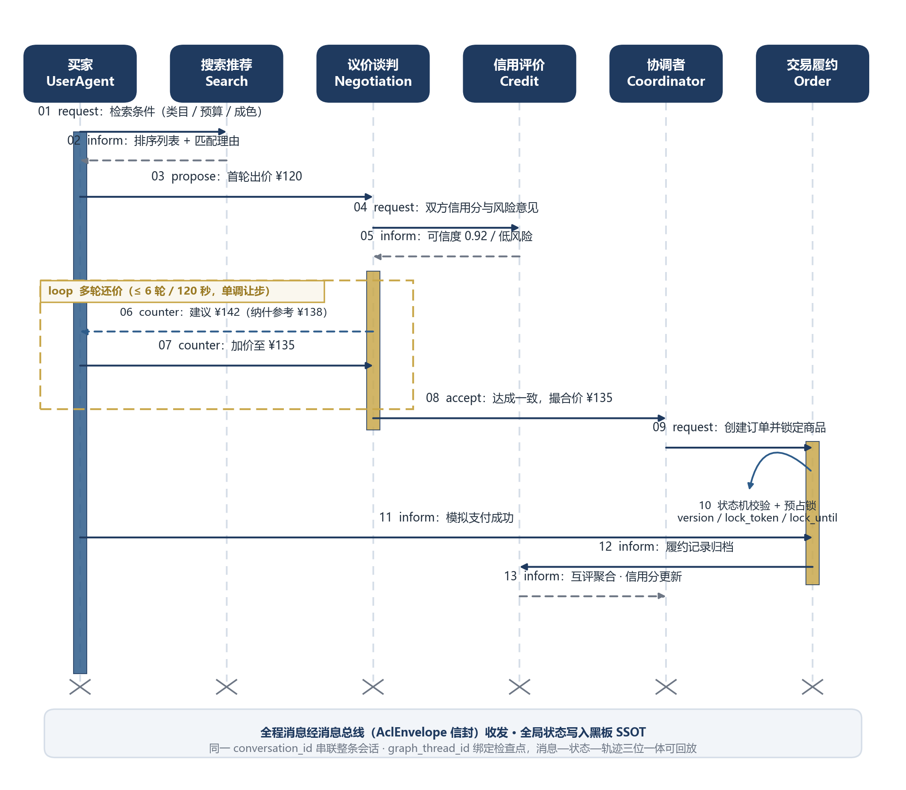
图 1 典型交易主链路 Agent 协作时序图（13 条消息 + 议价 loop 片段）

2.4 并发抢单一致性方案设计（本周核心成果）
针对第 1 周遗留的“锁粒度、超时释放、支付失败回滚均不清晰”问题，本周设计“状态机 + 乐观版本号 + 带租约预占锁”三重保障，并对商品非在售、他人抢单失败、支付超时、回调冲突四种分支逐一给出回退路径，完整流程如图 2。
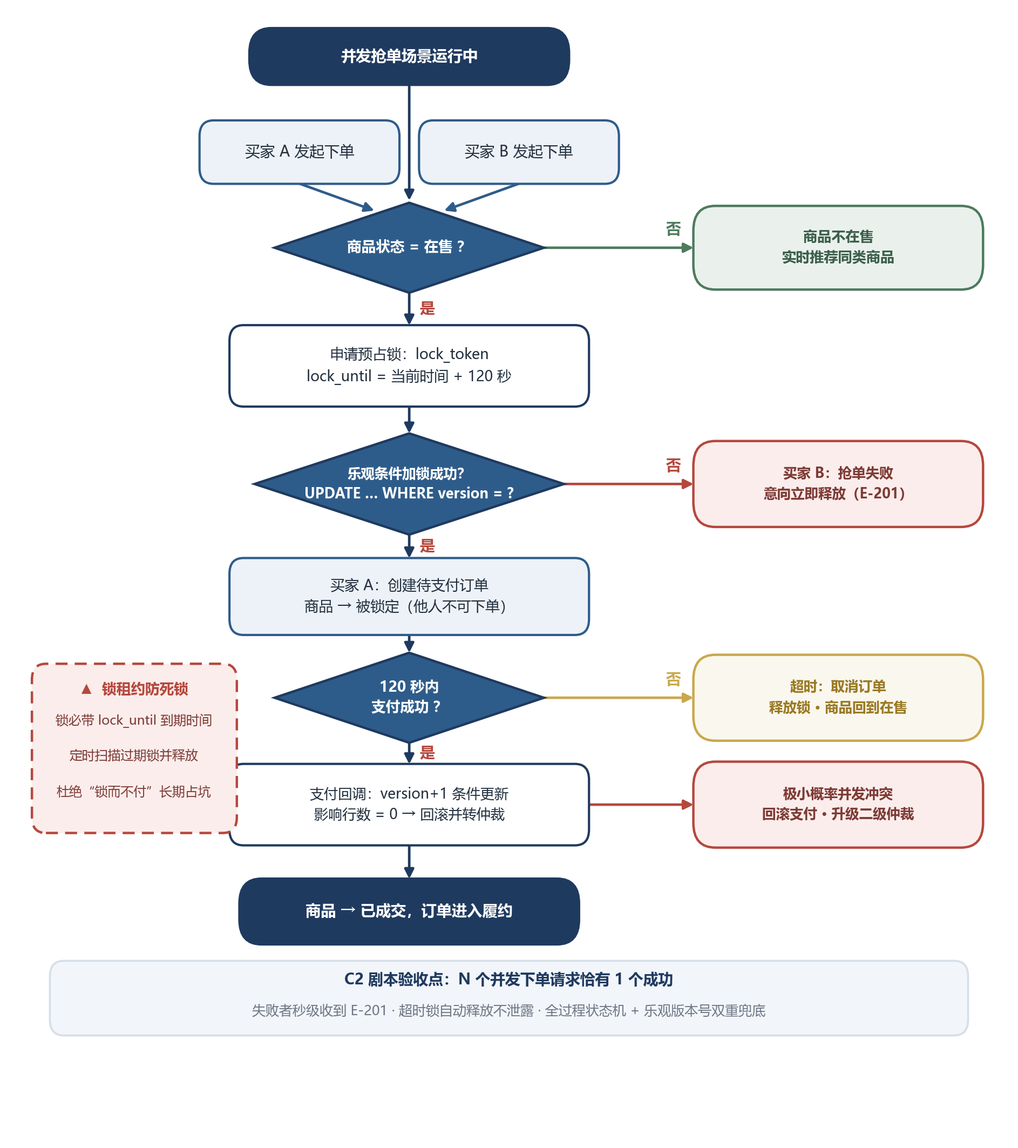
图 2 并发抢单一致性方案：三重保障与超时 / 冲突回退路径
● 锁粒度：锁加在“商品”而不是“订单”上——同一商品同时只允许存在一个待支付订单；lock_token 标识持锁订单，lock_until 规定 120 秒租约，到期由定时任务扫描释放。
● 乐观更新：加锁与支付回写均执行 UPDATE … WHERE id = ? AND version = ?，影响行数为 0 即说明已被他人抢先，从数据库层杜绝两个订单同时成交。
● 三条回退路径：商品非在售直接拒绝并推荐同类商品；抢单失败者秒级收到 E-201 异常码；支付超时自动取消订单并释放锁；极小概率的支付回调冲突则回滚支付、升级二级协调仲裁。
事件 | 商品状态变化 | 锁 / 版本动作
买家下单（商品在售） | 在售 → 被锁定 | 写入 lock_token 与 lock_until，version 不变
120 秒内支付成功 | 被锁定 → 已成交（终态） | version+1 条件更新，注销锁令牌
支付超时未完成 | 被锁定 → 在售 | 租约到期自动释放，订单置为已取消
并发买家同时下单 | 维持原状，仅一方可见锁定 | 条件更新失败方收到 E-201，不产生订单
成交后重复发起请求 | 终态拒绝迁移 | 状态机直接拦截并记录异常请求

表 4 商品锁事件对照表（锁粒度、状态迁移与版本动作）

◆ 锁机制三原则
① 锁必带租约，到期自动释放，杜绝“锁而不付”；② 一切状态写操作携带 version 条件，并发冲突靠数据库返回影响行数判定；③ 终态不可变，已成交商品的任何后续写请求都被状态机拒绝——三者缺一，“同一商品重复成交”就仍可能发生。

2.5 C1—C10 冲突模拟剧本
把第 1 周的 8 个冲突场景扩写为 10 个剧本，每个剧本写明前置状态、触发事件、期望三级处置路径与期望终态（表 5），作为下周编写冲突检测规则清单与后续自动化测试的种子用例。
编号 | 剧本 | 冲突类型 | 期望处置路径与终态
C1 | 买卖双方议价僵持超过 120 秒 | 目标冲突 | 一级协商破裂 → 推荐同类商品，会话关闭
C2 | 三个买家并发抢拍同一商品 | 资源冲突 | 恰 1 个下单成功，其余秒级收到 E-201
C3 | 卖家不服审核驳回发起申诉 | 决策冲突 | 一级补材料 → 二级仲裁依规则库复核
C4 | 买家收货后投诉货不对板 | 目标冲突 | 二级仲裁按证据包裁决，联动信用分扣罚
C5 | 推荐结果偏向高佣而非买家偏好 | 目标冲突 | 效用评分不达标 → 协调者要求重排
C6 | 信用判高风险、订单判可成交 | 决策冲突 | 加权投票表决，分歧过大升级仲裁
C7 | 两个 Agent 缓存的商品状态不一致 | 信息冲突 | 以黑板 SSOT 为准自动纠正并记录偏差
C8 | 上架商品描述含违禁内容 | 安全冲突 | 审核 veto 立即冻结，证据直达人工
C9 | 买家恶意出价后锁单不付款 | 资源冲突 | 锁超时释放，订单取消并记风险标签
C10 | 仲裁证据包缺失无法裁决 | 处置冲突 | 升级三级人工，货款暂压待补充凭证

表 5 C1—C10 冲突模拟剧本与期望对照表

2.6 大模型稳定性工程方案调研
● 梳理出四类风险并给出统一工程对策（表 6）：输出格式漂移、事实幻觉、接口超时不可用、无 API Key 环境，全部按“先约束、再校验、后兜底”的范式处置。
● 人工确认点设置：议价成交确认、仲裁处罚执行、资金相关动作必须经用户或管理员确认后才落地，大模型在系统中只有建议权、没有执行权。
风险 | 典型表现 | 工程对策
输出格式漂移 | JSON 缺字段、枚举拼写错误 | Schema 校验 → 带错误原因重试 ≤ 2 次 → 规则引擎兜底
事实幻觉 | 编造平台规则、价格或政策 | 外挂知识库检索增强，结论引用必须可溯源
超时 / 服务不可用 | 接口长时间无响应 | 超时熔断，自动切换 RuleLLM 规则通道
无 API Key 环境 | 演示或测试机未配置密钥 | 规则引擎全链路降级，主流程不中断

表 6 大模型四类风险与工程对策对照表

2.7 本周产出物汇总

✦ 本周产出物清单
① 九张 Agent 角色卡片初稿（职责、输入输出、工具、异常、协作六项齐备）；② ACL 信封六字段草案与九种 performative 映射表（表 3）；③ 典型交易主链路时序图（图 1）；④ 并发抢单一致性方案：流程图、锁事件对照表与锁机制三原则（图 2、表 4）；⑤ C1—C10 冲突剧本与期望对照表（表 5）；⑥ 大模型四类风险工程对策表（表 6）。

03 存在的问题
本周把第 1 周“凭感觉”的决定逐一逼到了要给字段、给参数的程度，复盘后梳理出以下尚待解决的问题：
● 问题 1 角色卡片仍是“自然语言契约”：输入输出只用文字描述，字段名、类型、枚举取值均未定义，下周必须用 Pydantic 固化，否则前后端无法并行开发。
● 问题 2 异常码尚未体系化：目前只有 E-201（预占失败）、E-301（让步违例）等零散几个，通信、审核、仲裁类编码还没有分段规划。
● 问题 3 数据库设计完全空白：11 张表还只是业务调研时记下的名词清单，字段、外键、唯一约束、乐观锁列均未落表。
● 问题 4 议价参数缺少数据校准：6 轮、120 秒、首轮 20% 让步上限均为经验初值，纳什参考价依赖用户私有底价，估计偏差对成交率的影响尚无法实验。
● 问题 5 框架选型仍停留在文档判断：LangGraph 的条件边、检查点、人工中断是否顺手，至今没有写过一行实测代码，不能只凭资料拍板。
● 问题 6 时序图与实现技术尚未对位：三级人工兜底节点如何用 LangGraph interrupt 挂起与恢复、ACL 消息如何持久化，机制还不清楚。
● 问题 7 剧本期望多为定性描述：C1—C10 目前只能验收“走到哪一级、终态是什么”，议价 P95 延迟、并发规模、成交率等量化指标要等原型跑起来后补齐。

04 下周计划（2026.9.28 — 2026.10.4）
下周进入“详细设计定稿周”（含国庆假期），目标是把本周全部草案升级为可直接指导编码的规范文档，并启动需求文档的编写与迭代，具体安排如下：
序号 | 计划任务 | 具体内容与交付标准 | 关联问题
1 | 九张角色卡片定稿 | 改用 Pydantic 契约描述：字段、类型、枚举、工具、异常码齐备，前后端共用 | 问题 1
2 | ACL 消息协议定稿 | 输出协议规范：Schema 校验、reply()、九种 performative、分段异常码表 | 问题 2
3 | 数据库 ER 详细设计 | 业务 7 表 + 系统 4 表共 11 张表，字段、外键、version 与锁字段全部落表 | 问题 3
4 | 商品 / 订单状态机 | 商品八态、订单主链加超时与申诉分支，非法迁移一律拒绝 | 支撑 2.4
5 | SRS V1.0 / V1.1 迭代 | 业务调研初稿 → 补全异常链路与范围边界，两轮修订可追溯 | 支撑需求基线
6 | 九 Agent 协作拓扑图 | 编排虚线加专家间业务直连，按四类协作强度着色，作为对接总地图 | 支撑接口对接
7 | ACL 会话生命周期 | INIT → PROPOSE → COUNTER → ACCEPTED / … 状态机与言语行为对位 | 问题 6
8 | 假期文献精读与汇报 | 精读 2—3 篇协商 / 仲裁方向论文，就方案进展向曾志新老师汇报 | 问题 4、5

表 7 下周工作计划表

本周小结
本周项目把第 1 周的顶层方案“做实了一半”：消息怎么流、锁怎么加、冲突怎么测，都有了草案和图纸，尤其是并发抢单三重保障与 C1—C10 剧本，让设计第一次具备了可验证性；国庆假期将冲刺详细设计定稿与需求基线，节后以最小原型实测框架选型，不让方案停留在纸面，并及时向曾志新老师汇报阶段性进展。

